编号：(KS)字(201x)xxx

矿井排水系统
检验报告

设备名称
安装位置
委托单位
检验类别 委托检验
检验日期 二〇一四年X月X日

新疆维吾尔自治区安全科学技术研究院

声 明
1. 检测/验报告未加盖 “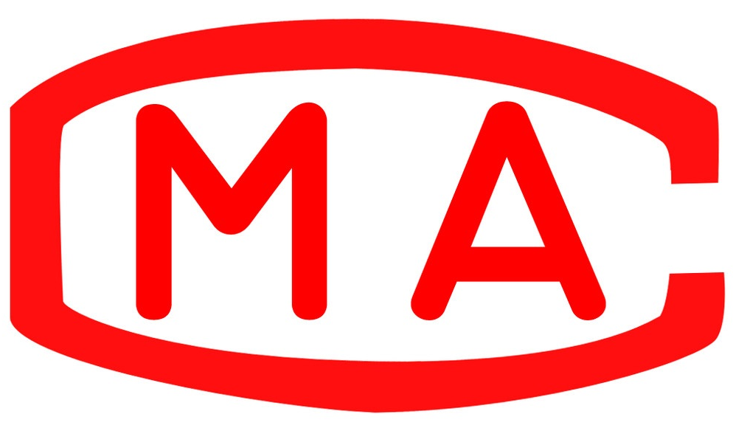计量认证专用章”、“安全生产检测检验机构标识”、“新疆维吾尔自治区安全科学技术研究院院章”和“新疆维吾尔自治区安全科学技术研究院检测检验专用章”无效；

2. 检测/验报告未加盖骑缝章无效；
3. 检测/验报告不得局部复制。复制报告未重新加盖“检验专用章”无效；

4. 检测/验报告无主检、审核、批准人签字（章）无效；
5. 检测/验报告涂改无效；
6. 本报告的检测/检验结果及我院名称，未经同意不得用于广告、评优及商品宣传；
7. 对检测/验报告若有异议，应于收到报告之日起十五日内向新疆维吾尔自治区安全科学技术研究院质量管理办公室提出，逾期不予受理；

8. 检测/验结果只对被检物品负责；
9. 本报告一式两份（委托单位、检验单位各一份）。

地 址：新疆乌鲁木齐市黑龙江路280号
邮政编码：830000
实验室电话（传真）：0991-5596653
质量管理办公室电话：0991-5856139
委托单位 |  | 联系人
单位地址 |  | 联系电话
使用单位 |  | 联系人
单位地址 |  | 联系电话
设备名称 |  | 安装位置
设备用途 |  | 设备状态
检验地点 |  | 检验日期
检验人员 |  | 合同编号 | HT/B201x-xxx
检验依据 | AQ 2029-2010《金属非金属地下矿山主排水系统安全检验规范》
检验项目 | 见检测检验项目委托单
检验  结论 | 经检验，该排水系统排水能力符合AQ 2029-2010《金属非金属地下矿山主排水系统安全检验规范》技术要求。  （以下空白）  （检验专用章）  签发日期： 年 月 日
备注 | ----------------------------------------
批准： 审核： 主检：

